Situering | Opleiding:  ICT & administratie |  | Toepassingsgebied:  Vrije tijd
 | Module:  Cijfergegevens verwerken | Vermoedelijke aantal lestijden van de ICT-taak:  2 tot 3 lestijd(en) |  | Auteur(s) & CVO:  Sammy.vandeputte@cvo-leerstad.be
Titel van de ICT-taak:
Gegevens van een groep vogelringers analyseren
In te oefenen basiscompetenties van deze ICT-taak (schrap de BC's die niet in de authentieke taak zitten):
· IC BC013 - * gaat bewust en kritisch om met digitale media en ICT
· IC BC017 - kan ICT veilig en duurzaam gebruiken
· IC BC023 - kan ICT aanwenden om problemen op te lossen
· IC BC024 - * kan zijn eigen deskundigheid inzake ICT opbouwen
· IC BC123 - kent de mogelijkheden en beperkingen van diverse toepassingen en applicaties om numerieke content te creëren
· IC BC126 - kan in verschillende bestandsformaten digitale numerieke content creëren
· IC BC128 - kan geavanceerde functionaliteiten van applicaties om numerieke content te creëren, toepassen
· IC BC133 - kan numerieke content bewerken
· IC BC134 - kan numerieke content opmaken
· IC BC286 - kan de basisinstellingen van applicaties om numerieke content te creëren, wijzigen
· IC BC288 - kan ICT-problemen oplossen
Omschrijving | Concrete case of probleemstelling:  Vertrekkende van een tabel met ringvangsten (die de cursist zelf opmaakt en opstelt) voert de cursist een aantal gevraagde taken uit. Op welke plaats in het werkblad de resultaten komen bepaalt de cursist zelf.  (zie document in bijlage).  Tabel kan afgestemd worden op het doelpubliek. Mogelijke andere thema’s : voetbaluitslagen, meteorologische gegevens, gegevens van pasgeborenen, aandelen lijst,...  Inleiding  Je wordt belast met een grote hoeveelheid gegevens waaruit je (samenvattende) statistieken en benchmarks wil maken. Hiervoor kies je een geschikte tool om mee te werken. In welk programma krijgt men een grote hoeveelheid cijfergegevens ordelijk verwerkt? Een visuele presentatie zegt vaak net dat meer. Kan je deze statistieken visueel maken?
Lesverloop/stappenplan | De effectieve ICT-taak:  Lesverloop/stappenplan:  Opdrachten BC  - Opdracht 0: Introductie en bespreking van aanpak, toelichting keuze van software en toestellen. IC BC 123  - Opdracht 1: De brontabel wordt opgesteld en opgemaakt, een aantal zaken die zich niet in de oorspronkelijke tabel bevinden wordt toegevoegd (oa jaren, onderscheid zaad- insecteneter) IC BC133 IC BC134  - Opdracht 2: De specifieke berekeningen (gebruik van formules, functies, type celverwijzing,...) worden zo efficiënt mogelijk uitgevoerd. De cursist bepaalt zelf de verdere opbouw van de tabel. IC BC128 IC BC286  - Opdracht 3: De grafieken worden op een apart grafiekblad aangemaakt. Er moet rekening gehouden worden met auteursrechten bij het gebruik van de foto van een vink. IC BC128 IC BC013 IC BC286  - Opdracht 4: Het bestand moet beveiligd worden met een wachtwoord voor openen. De cursisten hebben nog niet gezien hoe ze dit moeten uitvoeren. Er wordt gevraagd om op internet (Google) te gaan opzoeken hoe dit kan opgelost worden. Uitbreiding: Cursisten kunnen er ook voor zorgen dat de werkmap geraadpleegd kan worden zonder dat de formules gewijzigd kunnen worden. IC BC017 IC BC023 IC BC024 IC BC148  - Opdracht 5: Stel de gegevens beschikbaar in een formaat zodat iedereen ze kan raadplegen. Denk eraan dat men mogelijks niet beschikt over hetzelfde programma of toestel. IC BC126
Bronnen | Bronnen:  www.google.be  www.oplossing.be  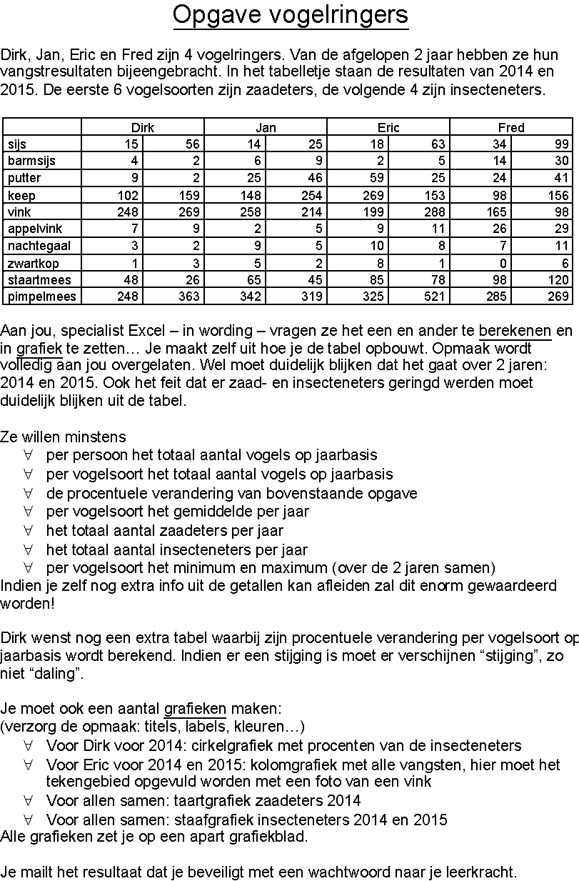
Richtlijnen | Extra leerkracht informatie  Ik laat de cursisten volledig zelfstandig starten. Het originele tabelletje wordt als uitgangspunt in een Excelbestand ter beschikking gesteld in de elektronische leeromgeving.  Na ongeveer 1 lesuur toon ik een aantal modeloplossingen van cursisten uit vorige schooljaren (ter inspiratie)… Sommige cursisten zien dan in dat ze niet zo heel goed bezig waren en gooien het roer om.  Uiteindelijk laat ik alles posten op de leeromgeving (of doorsturen via mail). Alle ingezonden opdrachten worden klassikaal besproken… Ik let er wel bij op dat de naam van de auteur niet zichtbaar is in de bestandsnaam.  Na bespreking van de inzendingen maak ik een aantal modeloplossingen zichtbaar op de leeromgeving.

